# Київський Національний Університет імені Т. Шевченка

# Факультет комп’ютерних наук та кібернетики

# **Структурна теорія цифрових автоматів**

## Проектування та дослідження регістрів

Варіант 3

Виконала

Студентка групи ІПС-31

Величко Т.С.

**Київ-2019**

# **1 Представлення булевої функції.**

|  |  |  |  |  |  |  |  |  |  |  |  |
| --- | --- | --- | --- | --- | --- | --- | --- | --- | --- | --- | --- |
| S1S | S2S | DiS | QSi+1 | QiS | QiS+1 | D’і | Tі | Rі | Sі | Jі | Kі |
| 0 | 0 | 0 | 0 | 0 | 0 | 0 | 0 | * | 0 | 0 | * |
| 0 | 0 | 0 | 0 | 1 | 0 | 0 | 1 | 1 | 0 | * | 1 |
| 0 | 0 | 0 | 1 | 0 | 1 | 1 | 1 | 0 | 1 | 1 | * |
| 0 | 0 | 0 | 1 | 1 | 1 | 1 | 0 | 0 | * | * | 0 |
| 0 | 0 | 1 | 0 | 0 | 0 | 0 | 0 | * | 0 | 0 | * |
| 0 | 0 | 1 | 0 | 1 | 0 | 0 | 1 | 1 | 0 | * | 1 |
| 0 | 0 | 1 | 1 | 0 | 1 | 1 | 1 | 0 | 1 | 1 | * |
| 0 | 0 | 1 | 1 | 1 | 1 | 1 | 0 | 0 | * | * | 0 |
| 0 | 1 | 0 | 0 | 0 | 0 | 0 | * | 0 | 0 | * | 0 |
| 0 | 1 | 0 | 0 | 1 | 0 | 0 | 1 | 0 | * | 1 | 0 |
| 0 | 1 | 0 | 1 | 0 | 0 | 0 | * | 0 | 0 | * | 0 |
| 0 | 1 | 0 | 1 | 1 | 0 | 0 | 1 | 0 | * | 1 | 0 |
| 0 | 1 | 1 | 0 | 0 | 1 | 1 | 0 | 1 | 1 | * | 1 |
| 0 | 1 | 1 | 0 | 1 | 1 | 1 | 0 | * | * | 0 | 1 |
| 0 | 1 | 1 | 1 | 0 | 1 | 1 | 0 | 1 | 1 | * | 1 |
| 0 | 1 | 1 | 1 | 1 | 1 | 1 | 0 | * | * | 0 | 1 |
| 1 | 0 | 0 | 0 | 0 | 0 | 0 | 0 | * | 0 | 0 | * |
| 1 | 0 | 0 | 0 | 1 | 1 | 1 | 0 | 0 | * | * | 0 |
| 1 | 0 | 0 | 1 | 0 | 0 | 0 | 0 | * | 0 | 0 | * |
| 1 | 0 | 0 | 1 | 1 | 1 | 1 | 0 | 0 | * | * | 0 |
| 1 | 0 | 1 | 0 | 0 | 1 | 1 | 1 | 0 | 1 | 1 | * |
| 1 | 0 | 1 | 0 | 1 | 0 | 0 | 1 | 1 | 0 | * | 1 |
| 1 | 0 | 1 | 1 | 0 | 1 | 1 | 1 | 0 | 1 | 1 | * |
| 1 | 0 | 1 | 1 | 1 | 0 | 0 | 1 | 1 | 0 | * | 1 |
| 1 | 1 | 0 | 0 | 0 | * | * | * | * | * | * | * |
| 1 | 1 | 0 | 0 | 1 | * | * | * | * | * | * | * |
| 1 | 1 | 0 | 1 | 0 | * | * | * | * | * | * | * |
| 1 | 1 | 0 | 1 | 1 | * | * | * | * | * | * | * |
| 1 | 1 | 1 | 0 | 0 | * | * | * | * | * | * | * |
| 1 | 1 | 1 | 0 | 1 | * | * | * | * | * | * | * |
| 1 | 1 | 1 | 1 | 0 | * | * | * | * | * | * | * |
| 1 | 1 | 1 | 1 | 1 | * | * | * | * | * | * | * |

Діаграма Вейча для D’:

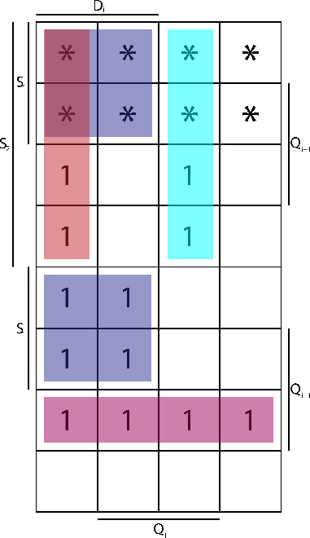

Складність: 11 елементів

Діаграма Вейча для T:

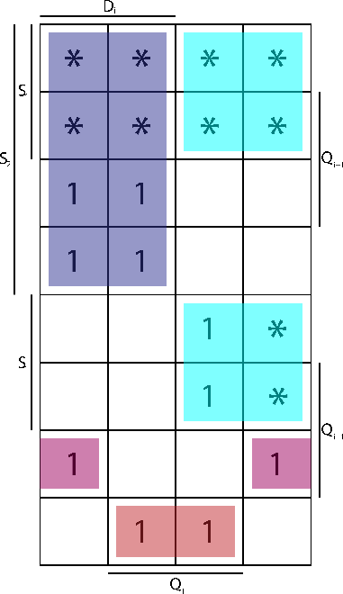

Складність: 12 елементів

Діаграма Вейча для R:

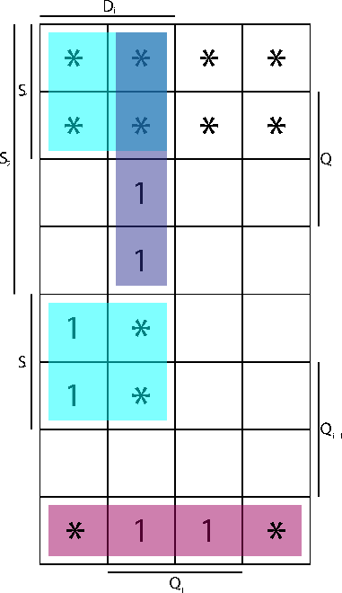

Складність: 8 елементів

Діаграма Вейча для S:

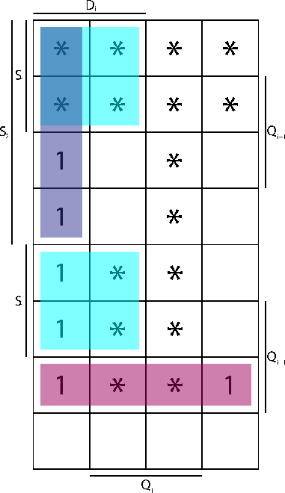

Складність: 8 елементів

Діаграма Вейча для J:

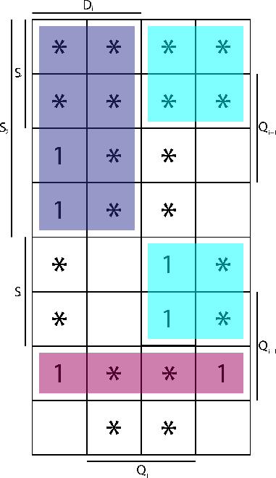

Складність: 7 елементів

Діаграма Вейча для K:

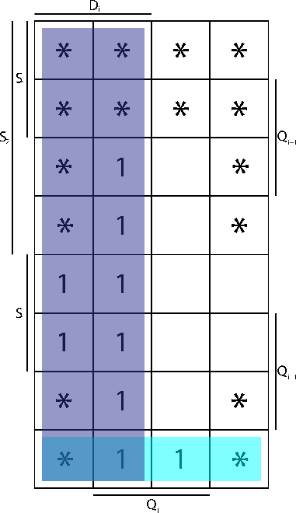

Складність: 4 елемента

Отже, найпростіша комбінаційна схема у D-тригера.

Необхідно побудувати схему регістра використовуючи елементи 3АБО-НІ.

# **2 Представлення булевої функції.**

|  |  |  |  |  |  |  |  |
| --- | --- | --- | --- | --- | --- | --- | --- |
| С | SS | DiS | QiS | QiS+1 | Tі | Rі | Sі |
| 0 | 0 | 0 | 0 | 0 | 0 | * | 0 |
| 0 | 0 | 0 | 1 | 1 | 0 | 0 | * |
| 0 | 0 | 1 | 0 | 0 | 0 | * | 0 |
| 0 | 0 | 1 | 1 | 1 | 0 | 0 | * |
| 0 | 1 | 0 | 0 | 0 | 0 | * | 0 |
| 0 | 1 | 0 | 1 | 1 | 0 | 0 | * |
| 0 | 1 | 1 | 0 | 0 | 0 | * | 0 |
| 0 | 1 | 1 | 1 | 1 | 0 | 0 | * |
| 1 | 0 | 0 | 0 | 0 | 0 | * | 0 |
| 1 | 0 | 0 | 1 | 0 | 1 | 1 | 0 |
| 1 | 0 | 1 | 0 | 1 | 1 | 0 | 1 |
| 1 | 0 | 1 | 1 | 1 | 0 | 0 | * |
| 1 | 1 | 0 | 0 | 0 | 0 | * | 0 |
| 1 | 1 | 0 | 1 | 1 | 0 | 0 | * |
| 1 | 1 | 1 | 0 | 1 | 1 | 0 | 1 |
| 1 | 1 | 1 | 1 | 0 | 1 | 1 | 0 |

Діаграма Вейча для T:

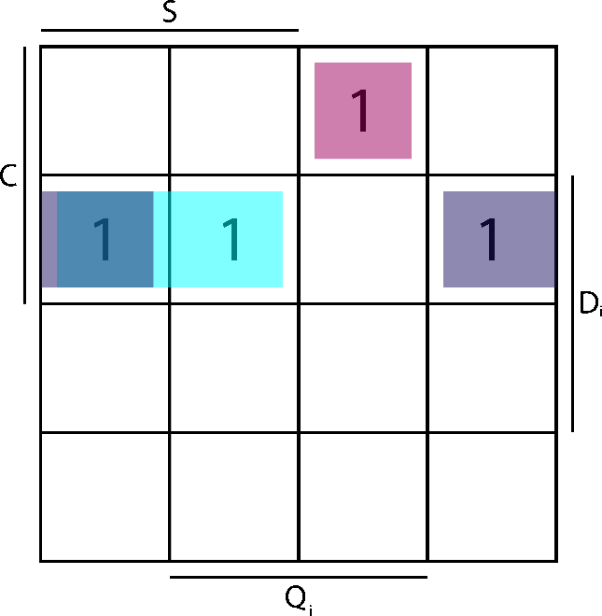

Складність 10 елементів.

Діаграма Вейча для R:

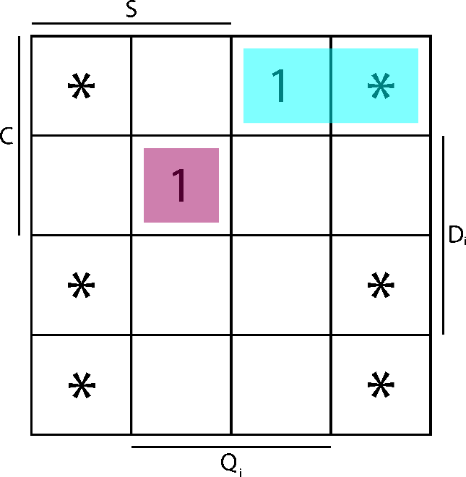

Складність 7 елементів.

Діаграма Вейча для S:

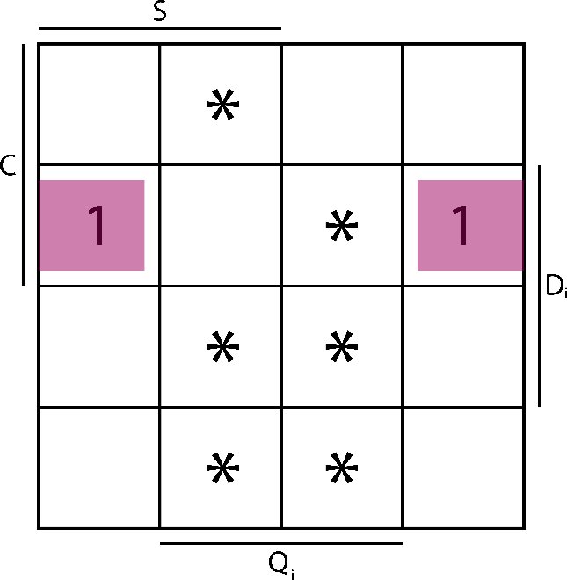

Складність 3 елемента.

Отже, найпростіша комбінаційна схема у T-тригера.

Необхідно побудувати схему регістра використовуючи елементи 3І 2АБО НІ.

# **3 Представлення булевої функції.**

|  |  |  |  |  |  |  |  |  |
| --- | --- | --- | --- | --- | --- | --- | --- | --- |
| y2S | y5S | DiS | QSi+1 | QiS | QiS+1 | Tі | Rі | Sі |
| 0 | 0 | 0 | 0 | 0 | 0 | 0 | * | 0 |
| 0 | 0 | 0 | 0 | 1 | 1 | 0 | 0 | * |
| 0 | 0 | 0 | 1 | 0 | 0 | 0 | * | 0 |
| 0 | 0 | 0 | 1 | 1 | 1 | 0 | 0 | * |
| 0 | 0 | 1 | 0 | 0 | 0 | 0 | * | 0 |
| 0 | 0 | 1 | 0 | 1 | 1 | 0 | 0 | * |
| 0 | 0 | 1 | 1 | 0 | 0 | 0 | * | 0 |
| 0 | 0 | 1 | 1 | 1 | 1 | 0 | 0 | * |
| 0 | 1 | 0 | 0 | 0 | 0 | 0 | * | 0 |
| 0 | 1 | 0 | 0 | 1 | 0 | 1 | 1 | 0 |
| 0 | 1 | 0 | 1 | 0 | 1 | 1 | 0 | 1 |
| 0 | 1 | 0 | 1 | 1 | 1 | 0 | 0 | * |
| 0 | 1 | 1 | 0 | 0 | 0 | 0 | * | 0 |
| 0 | 1 | 1 | 0 | 1 | 0 | 1 | 1 | 0 |
| 0 | 1 | 1 | 1 | 0 | 1 | 1 | 0 | 1 |
| 0 | 1 | 1 | 1 | 1 | 1 | 0 | 0 | * |
| 1 | 0 | 0 | 0 | 0 | 0 | 0 | * | 0 |
| 1 | 0 | 0 | 0 | 1 | 0 | 1 | 1 | 0 |
| 1 | 0 | 0 | 1 | 0 | 0 | 0 | * | 0 |
| 1 | 0 | 0 | 1 | 1 | 0 | 1 | 1 | 0 |
| 1 | 0 | 1 | 0 | 0 | 0 | 0 | * | 0 |
| 1 | 0 | 1 | 0 | 1 | 1 | 0 | 0 | * |
| 1 | 0 | 1 | 1 | 0 | 0 | 0 | * | 0 |
| 1 | 0 | 1 | 1 | 1 | 1 | 0 | 0 | * |
| 1 | 1 | 0 | 0 | 0 | * | * | * | * |
| 1 | 1 | 0 | 0 | 1 | * | * | * | * |
| 1 | 1 | 0 | 1 | 0 | * | * | * | * |
| 1 | 1 | 0 | 1 | 1 | * | * | * | * |
| 1 | 1 | 1 | 0 | 0 | * | * | * | * |
| 1 | 1 | 1 | 0 | 1 | * | * | * | * |
| 1 | 1 | 1 | 1 | 0 | * | * | * | * |
| 1 | 1 | 1 | 1 | 1 | * | * | * | * |

Діаграма Вейча для T:

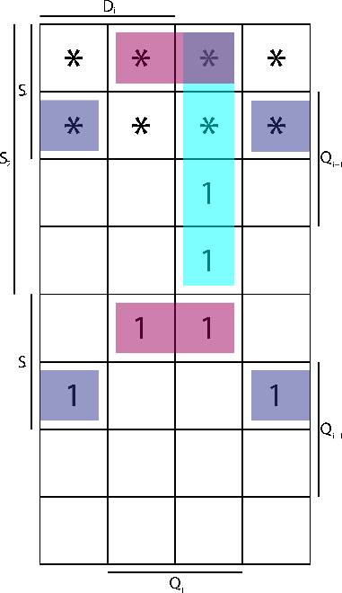

Складність 9 елементів.

Діаграма Вейча для R:

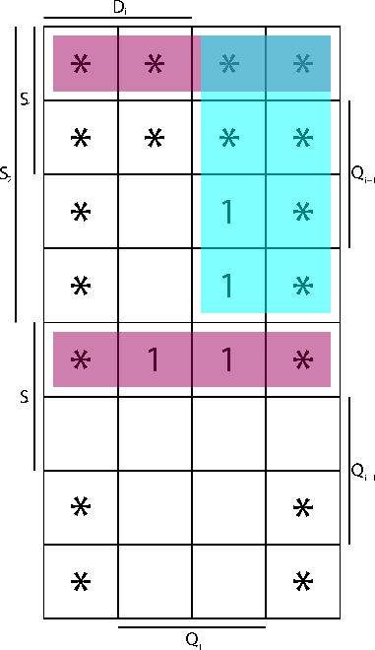

Складність 4 елемента.

Діаграма Вейча для S:

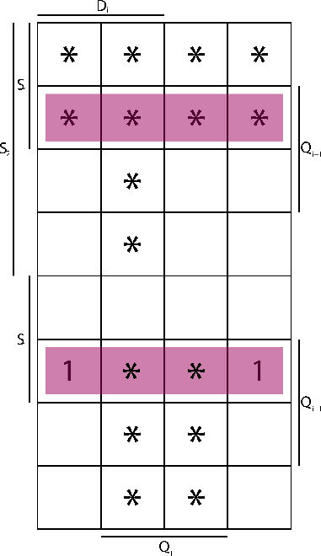

Складність 2 елементи.

Отже, найпростіша комбінаційна схема у RS-тригера.

Необхідно побудувати схему регістра використовуючи елементи 2І-НІ.